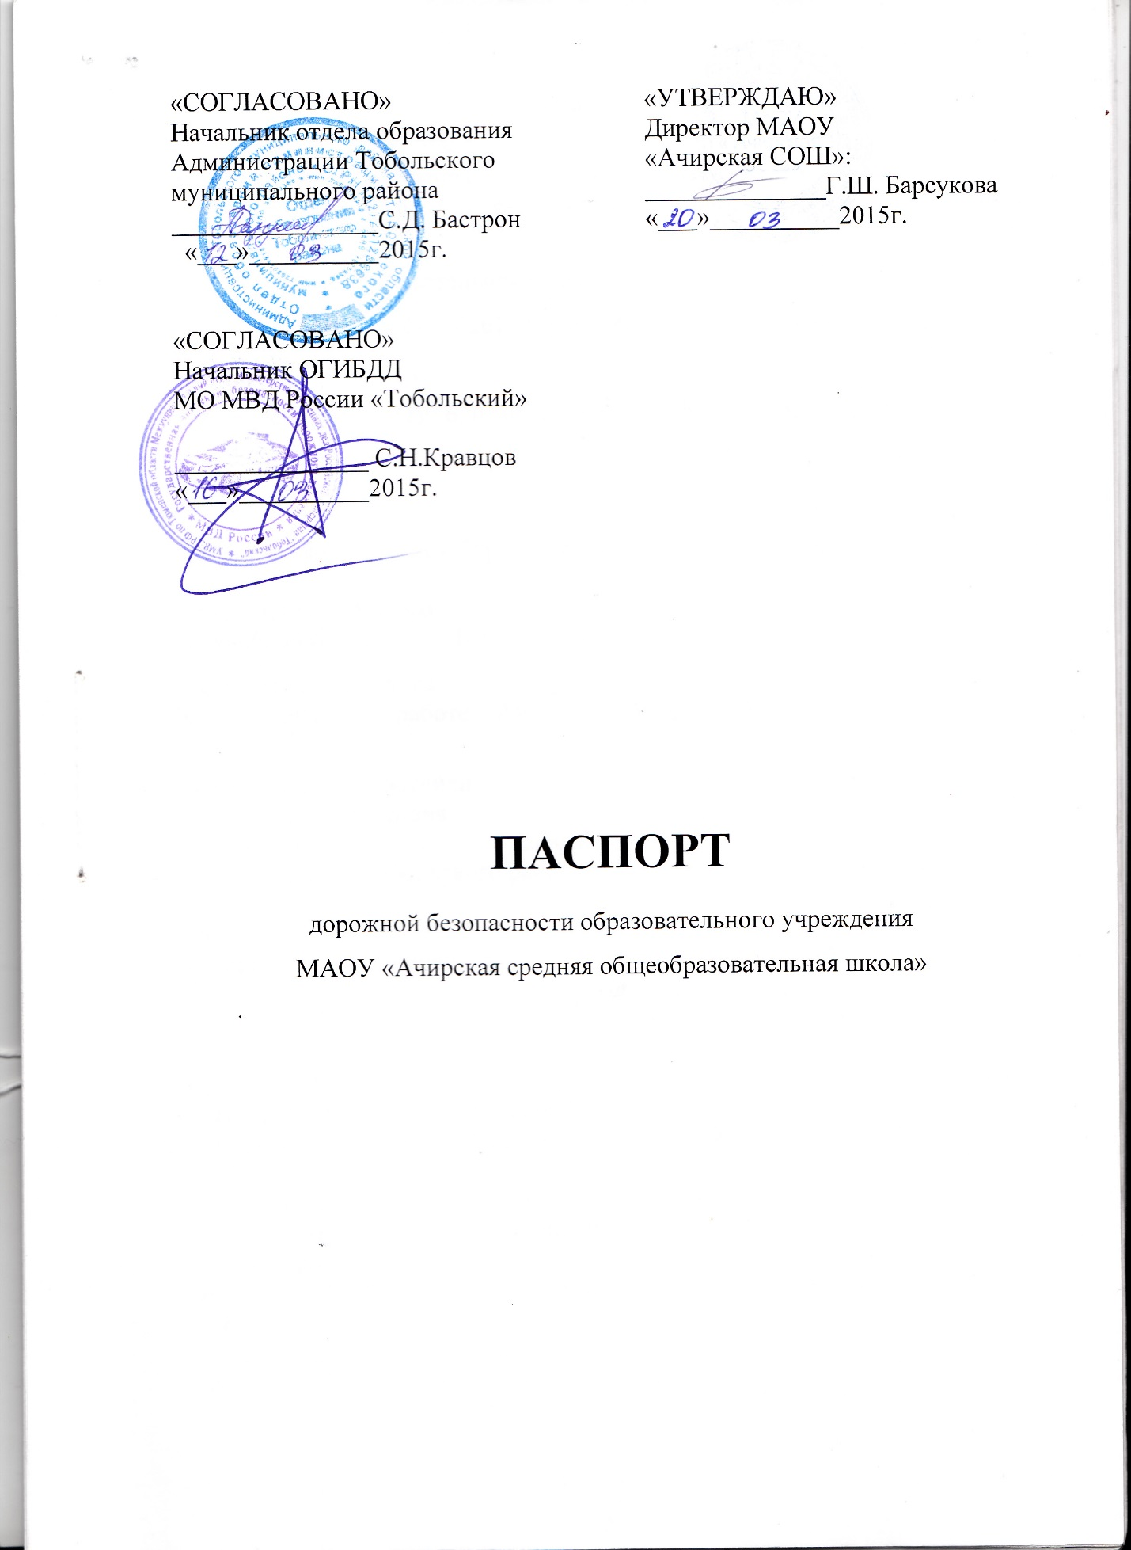

Общие сведения

Муниципальная автономная общеобразовательная школа
«Ачирская средняя общеобразовательная школа» (МАОУ «Ачирская СОШ»)

Тип ОУ : общеобразовательная школа
Юридический адрес ОУ: 626140, Тюменская обл., Тобольский район,
д. Ачиры1, строение 1.
Фактический адрес ОУ: 626140, Тюменская обл., Тобольский район,
д. Ачиры1, строение 1.
Руководители ОУ:
Директор (заведующий): Барсукова Г.Ш., тел. 89044737846

Заместитель директора
по учебной работе: Барсукова З.Т., тел. 89526879327

Заместитель директора
по воспитательной работе: Айдуллина А.Г., тел. 89526820734

Ответственные работники
муниципального органа
образования: Главный специалист отдела образования администрации Тобольского района__Разумова Л.Н тел. 222-279

Ответственные от
Госавтоинспекции инспектор ст.лейтенант полиции
Э.С. Кульмаметова тел.25-54-66

Ответственные работники
за мероприятия по профилактике
детского травматизма: Айдуллина Альфия Гайдаровна 89526820734

Руководитель или ответственный
работник дорожно-эксплуатационной
организации, осуществляющей
содержание УДС∗: Айдуллин Аскар Ниязович, тел.-89526859353

Руководитель или ответственный
работник дорожно-эксплуатационной
организации, осуществляющей
содержание ТСОДД* - Айдуллин Аскар Ниязович, тел.-89526859353
Количество учащихся: 122
Наличие уголка по БДД : Имеется (центральный коридор школы)
Наличие класса по БДД : нет
Наличие автогородка (площадки) по БДД: нет

Наличие автобуса в ОУ: ПАЗ 320538-70, регистрационный номер К 925КО72
График школы:
Понедельник – пятница: 09,00 ч. – 20,00 ч.
Суббота, воскресенье: выходной.

Телефоны оперативных служб:
МЧС - 01
Полиция – 02
Участковый уполномоченный полиции – Нигматуллин Р.Т.- 89504804865
Скорая помощь – 03
Фельдшер Ачирского ФАП – Фазылова Л.Р. - 89044737709
Дежурная часть ГИБДД г. Тобольск – 83456255466

Содержание
    - План-схемы ОУ.

- район расположения ОУ, пути движения транспортных средств и детей (учеников, обучающихся);……………………………………………..……5
- организация дорожного движения в непосредственной близости от образовательного учреждения с размещением соответствующих технических средств, маршруты движения детей и расположение парковочных мест; …………………………………………………….……..6
- маршруты движения организованных групп детей от ОУ к библиотеке, ДК; ……………………………………………………………………………..7
- Информация об обеспечении безопасности перевозок детей специальным транспортным средством (автобусом).
    - Общие сведения……………………………………………8-9
    - Безопасное расположение остановки автобуса…………………10
    - Схемы маршрутов автобуса………………………………………11
- Приложение.
    - Совместный план по профилактике ДДТТ……………12-14
    - Фотографии.

План – схема № 1
«Район расположения ОУ, пути движения транспортных средств и детей (учеников, обучающихся)».
- пришкольный интернат
- остановочный
комплекс
- проезжая часть

ФАП

- движение транспортных средств
- движение детей в (из) школы

- тротуар
- нежилая застройка
- ФАП
ССДК
- жилая застройка
школа
План – схема № 2
«Организация дорожного движения в непосредственной близости от образовательного учреждения с размещением соответствующих технических средств, маршруты движения детей и расположение парковочных мест».

калитка

калитка
ворота
Проезжая часть
ШКОЛА

ФАП
дорожка

калитка
тротуар

Проезжая часть

- движение учащихся
« » - ограждение
- пришкольный интернат
- движение транспорта

План – схема № 3
«Маршруты движения организованных групп детей от ОУ
к библиотеке, ДК».

калитка
калитка
Проезжая часть
ворота
ШКОЛА
дорожка

ФАП
калитка

калитка
тротуар

Проезжая часть
ДК

Сельская
библиотека

движение учащихся
« ___ » - ограждение
- движение транспорта
- пришкольный интернат
-дом культуры

-сельская библиотека
II. Информация об обеспечении безопасности перевозок детей специальным транспортным средством (автобусом).

1.Общие сведения

Марка: ПАЗ
Модель: 320538
Государственный регистрационный знак : К 925 КО 72
Соответствие конструкции требованиям, предъявляемым к школьным автобусам: соответствует.

1.1. Сведения о водителе автобуса

Фамилия, имя, отчество | Принят  на работу | Стаж в  категории D | Дата предстоящего мед. осмотра | Период проведения стажировки | Повышение  квалификации | Допущенные нарушения ПДД
Тимергалиев Арифулла Азисуллович | 22.08.2003 | 28 лет | действительно до 16.12.2015 | 02.03.-05.03.2015 | 2-5.03.2015 | нет

1.2. Организационно-техническое обеспечение

1) Лицо, ответственное, за обеспечение безопасности дорожного движения: Барсукова Г.Ш.
Назначен: 01.09.2012 Приказ №.191/1
прошел аттестацию:28.06.2012

2) Организация проведения предрейсового медицинского осмотра водителя:
Осуществляет: ГБУЗ ТО «Городская поликлиника» (г.Тобольск), фельдшер Ачирского ФАП Фазылова Л.Р.

на основании Договора № 32 от 01.01.2015г.,
действительного до 31.12.2015
4) Дата очередного технического осмотра : 30.12.2015г.
5) Место стоянки автобуса в нерабочее время: на территории школы
Меры, исключающие несанкционированное использование: контролирует сторож.

1.3. Сведения о владельце

Юридический адрес владельца: 626140, Тюменская обл., Тобольский район,
д. Ачиры 1, строение1

Фактический адрес владельца: 626140, Тюменская обл., Тобольский район,
д. Ачиры 1, строение1

Телефон ответственного лица: 89044737846

1.4. Сведения о ведении журнала инструктажа: ведется ежедневно перед выездом в рейс.

2 « Безопасное расположение остановки автобуса
у образовательной организации

калитка
калитка

ворота

ШКОЛА

калитка
тротуар
остановка

Проезжая часть

- движение учащихся
- движение транспорта
- пришкольный интернат
- вход в здание
«____» - ограждение

-остановка автобуса

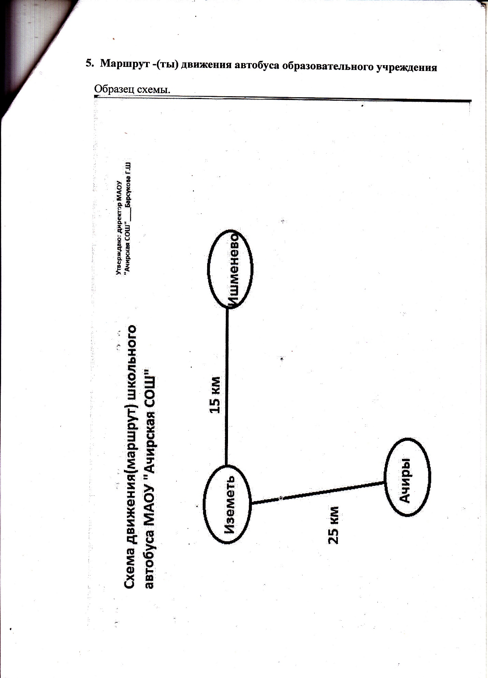

«СОГЛАСОВАНО»  Начальник ОГИБДД  МО МВД России «Тобольский»  _______________ В.А.Китов  «___»__________2016 г. |  |  | «УТВЕРЖДАЮ»  Директор МАОУ  «Ачирская СОШ»:  ______________Г.Ш. Барсукова  «___»__________2016 г.

План работы по профилактике ДДТТ
МАОУ «Ачирская средняя общеобразовательная школа»
на 2016-2017 учебный год.

№ п/п | Название мероприятия | Дата проведения | Ответственные
1 | Педсовет | август | Директор шк. Барсукова Г.Ш.
2 | обновление стендов по безопасности дорожного движения | август-сентябрь | Организатор Айдуллина А.Г.
3 | Производственное совещание (информирование о состоянии работы по предупреждению ДДТТ) | 1 раз в пол года | Директор школы Барсукова Г.Ш.
4 | Инструктаж с учителями по проблеме безопасности на дорогах перед уходом детей на каникулы. | В течение учебного года | Директор школы Барсукова Г.Ш.
5 | Совещание при директоре по профилактике ДДТТ | В течение учебного года | Директор школы Барсукова Г.Ш.
6 | Проведение профилактических мероприятий «Внимание – дети!»  1.Инструктаж учащимися по профилактике ДТП 1-11 кл.  2.Классные часы «Ты – пешеход» 1-5 кл.  3.Проведение школьного этапа соревнований юных велосипедистов «Безопасное колесо» 5-7 кл.  4.Игры, конкурсы  «Знай дорожные знаки»  1-4 кл. | Сентябрь | Айдуллина А.Г.
7 | Проведение родительских собраний по вопросам безопасного поведения несовершеннолетних в школе, дома, на улице. | В течение года | Кл. руководители
8 | Проведение уроков «Правила дорожного движения» | По плану | Учителя – предметники ОБЖ и кл. рук.
9 | Классные часы «Знай и соблюдай правила дорожного движения!» | По плану | Кл.руков.
10 | Проведение профилактических мероприятий «Посвящение в пешеходы»:  1.Проведение конкурса «Веселый перекросток» для уч-ся 5-6 кл.  2.Игра «Знай правила движения, как таблицу умножения» для уч-ся 1-4 кл.  3.Викторина «Правила дорожного движения»  4. Классные часы «Мы – пешеходы»  5. Акция «Я – за безопасные дороги».  6.Посвящение первоклассников в пешеходы | октябрь | Айдуллина А.Г.  Кл.руководители
11 | Проведение недели безопасности «Неделя детской дорожной безопасности»: классные часы 1-11 кл.,  Конкурс на лучшую работу по правилам безопасного поведения на дорогах (конкурс рисунков «Осторожно дети!», сочинений) 1-8 кл., выпуск стенгазеты «Добрая дорога детства» 9-11 кл., тестирование по ПДД в 3-4 кл., тематические вечера, развлекательные игры и т.д | декабрь | Айдуллина А.Г.
12 | Проведение общешкольных собраний по вопросам детско-дорожного транспортного травматизма | По плану | Администрация школы
13 | Выступление агитбригады «Правила дорожного движения важней всего на свете» | декабрь | Айдуллина А.Г.
14 | Беседы по вопросам предупреждения ДДТТ и оказания первой медецинской помощи при них. | По плану | Кл.руководители
15 | Показ фильмов по безопасности дорожного движения | В течение года | Айдуллина А.Г.
16 | Проведение мероприятий на «День памяти жертв ДТП»(классные часы, тематических бесед , викторин и других форм внеклассной работы) | ноябрь | Кл.руководители
17 | Распространении среди детей плакатов табличек предупредительной направленности | Февраль | Адм.школы и кл.рук.
18 | Проведение интеллектуально- познавательные игры, олимпиады, соревновании для юных велосипедистов | По плану | Кл.руководители
19 | Олимпиада – тестирование на знание правил безопасного поведения на улице среди 3, 7-9-х классов. | В течение года | Айдуллина А.Г.
20 | Проведение инструктажа с учащимися и обсепечивающим их безопасность на дороге при перевозке детей | Ноябрь-декабрь | Адм.школы и кл.руководители
21 | Размещение на сайте школы фото-, видеоотчетов о мероприятиях, направленных на профилактику детского дорожно-транспортного травматизма. | В течение года | Азанова Т.Ф.

∗ Дорожно-эксплуатационные организации, осуществляющие содержание УДС, несут ответственность в соответствии с законодательством Российской Федерации (Федеральный закон «О безопасности дорожного движения» №196-ФЗ, КоАП, Гражданский кодекс).

